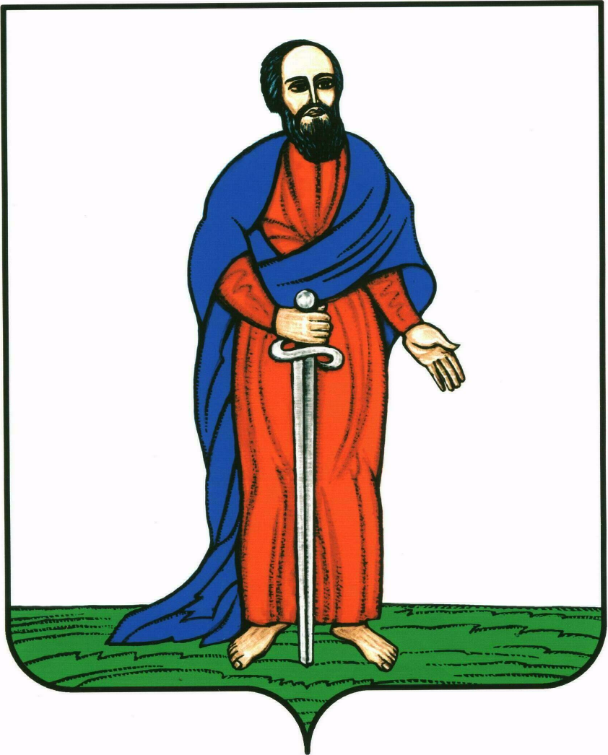

АДМИНИСТРАЦИЯ ГОРОДСКОГО ПОСЕЛЕНИЯ -

ГОРОД ПАВЛОВСК

ПАВЛОВСКОГО МУНИЦИПАЛЬНОГО РАЙОНА

ВОРОНЕЖСКОЙ ОБЛАСТИ

ПОСТАНОВЛЕНИЕ

от 10.01.2018г. № 004
г. Павловск

Об организации приема предложений на территории городского поселения – город Павловск в рамках приоритетного проекта «Формирование комфортной городской среды» на 2018-2022 годы по благоустройству общественных пространств за исключением дворовых территорий

В соответствии с Федеральным законом от 06.10.2003 №131-ФЗ «Об общих принципах организации местного самоуправления в Российской Федерации», постановлением Правительства Российской Федерации от 10.02.2017г. №169 «Об утверждении Правил предоставления и распределения субсидий из федерального бюджета бюджетам субъектов Российской Федерации на поддержку государственных программ субъектов Российской Федерации и муниципальных программ формирования современной городской среды», приказом Министерства строительства и жилищно-коммунального хозяйства Российской Федерации от 06.04.2017 №691/пр «Об утверждении методических рекомендаций по подготовке государственных программ субъектов Российской Федерации и муниципальных программ формирования современной городской среды в рамках реализации приоритетного проекта «Формирование комфортной городской среды» на 2018-2022 годы», в целях реализации проектов благоустройства территорий, руководствуясь Уставом городского поселения – город Павловск, администрация городского поселения – город Павловск

ПОСТАНОВЛЯЕТ:

1. Организовать на территории городского поселения – город Павловск прием предложений по благоустройству общественных пространств за исключением дворовых территорий с 11.01.2018 г. по 09.02.2018г.:
2. Определить места для установки специальных урн для сбора предложений по благоустройству общественных пространств по адресу:
- администрации городского поселения – город Павловск Павловского муниципального района Воронежской области (г.Павловск, ул.1 Мая, 20)

- МФЦ (г.Павловск, ул.1 Мая, 23)
- ДК «Современник» (г.Павловск, мкр.Северный, 22)
- кинотеатре «Родина» (г.Павловск, пр.Революции, 102)
- ТЦ «Ермак» (г.Павловск, мкр.Северный, 20)
- на территории ярмарки «Южная» (г.Павловск, мкр.Южный)
3. Контроль за исполнением настоящего постановления оставляю за собой.

Глава городского поселения –

город Павловск В.А. Щербаков

